МИНИСТЕРСТВО ОБРАЗОВАНИЯ РЕСПУБЛИКИ БЕЛАРУСЬ

БЕЛОРУССКИЙ НАЦИОНАЛЬНЫЙ ТЕХНИЧЕСКИЙ УНИВЕРСИТЕТ

Филиал БНТУ

«МИНСКИЙ ГОСУДАРСТВЕННЫЙ ТЕХНОЛОГИЧЕСКИЙ КОЛЛЕДЖ»

Учебная дисциплина: «Конструирование программ и языки программирования»

Тема курсового проекта

Разработать локальную социальную сеть «Колледж life»

Специальность: 2-40 01 01 «Программное обеспечение информационных технологий»

Специализация: 2-40 01 01 33 «Компьютерная графика»

Пояснительная записка

КП. 02.2-40 01 01. 0494154

Разработала Е.А. Рогач

«___»___________ 2022

Руководитель проекта Е.А. Савицкая

«___»___________ 2022

2022

СОДЕРЖАНИЕ

Введение 3

1 ПОСТАНОВКА ЗАДАЧИ 5

1.1 Описание предметной области 5

1.2 Обзор существующих решений и аналогов 5

2 ВЫБОР И ОБОСНОВАНИЕ СРЕДСТВ РАЗРАБОТКИ 10

3 ПРОЕКТИРОВАНИЕ ЗАДАЧИ 13

3.1 Логическая структура программного средства 13

3.2 Разработка пользовательского интерфейса 17

3.3 Физическая структура программного средства 21

3.4 Описание разработанных модулей 22

4 ПРИМЕНЕНИЕ ПРОГРАММЫ 23

4.1 Назначение и условия применения 23

4.2 Руководство пользователя 23

Заключение 28

СПИСОК ИСПОЛЬЗОВАННЫХ ИСТОЧНИКОВ 29

ПРИЛОЖЕНИЕ А (рекомендуемое) Диаграмма вариантов использования 30

ПРИЛОЖЕНИЕ Б (рекомендуемое) Диаграмма

Деятельности 31

ПРИЛОЖЕНИЕ В (обязательное) Справка о проценте

Оригинальности 32

Введение

Стремительный рост информационных технологий повышает уровень развития сферы образования. В сфере образования информационные технологии играют важную роль, так как она формирует интеллектуальные потенциалы, которые потребляют и создают новые информационные ресурсы.

Учреждения образования работает и обрабатывает большое количество документации. Преподаватели каждый день выполняют манипуляции по отбору нужной информации, в том числе заполняют журналы успеваемости.

На данный момент уровень информационных технологий позволяет разработать и реализовать в систему образования контроль успеваемости учащихся, автоматизируя данный процесс в учреждении образования.

Локальная социальная сеть «College life» позволяет упростить работу преподавателей и администрации, помочь учащимся просматривать свою успеваемость, посещаемость, иметь доступ в новостям и событиям колледжа, а также узнавать актуальное расписание в любое время.

В Республике Беларусь в школа и университетах активно внедряются приложения, облегчающие процесс обучения. Для учреждений среднего-специального образования отсутствуют подобные программные средства. Локальная социальная сеть «College life» упростит обучение в колледжах. Для хранения этой информации используется база данных, то есть совокупность информации, рассортированной по определенным критериям, которая предусматривает изменение, просмотр, редактирование и хранение данных.

Так как это база данных, то все данные об учащихся, преподавателях и учебном процессе достаточно заполнить один раз, а в будущем только дополнять, или исправлять.

Цель данного курсового проекта заключается в:

* реализации программного средства, которое упростит и оптимизирует учебный процесс:
* обеспечении преподавателям возможность предоставления информации об успеваемости, а также обеспечение учащихся учебными материалами во время дистанционного обучения;
* обеспечении студентам самостоятельный контроль своей успеваемости и посещаемости;
* обеспечении студентам возможность всегда знать о текущих событиях колледжа;
* обеспечении студентам и преподавателям просмотра расписания и актуальных изменениях в нем в режиме реального времени.

Задачи данного курсового проекта:

* анализ предметной област;
* проектирование базы данных;
* разработка приложения для взаимодействия с базой данных.

Объектом исследования является база данных, разработанная с помощью специальных программных средств.

Предметом программного средства является повышения автоматизации системы образования колледжа.

Программа может использоваться в любом средне специальном учреждении образования.

Курсовой проект выполнен самостоятельно, проверен в системе «Антиплагиат». Процент оригинальности соответствует норме. Цитирования обозначены ссылками на публикации, указанные в «Списке использованных источников».

1 ПОСТАНОВКА ЗАДАЧИ

* 1. Описание предметной области

Во всех без исключения крупных компаниях используются базы данных. Системы управления базами данных управляют банкоматами и пунктами выдачи наличных, на них реализованы бухгалтерия, учет и управление кадрами. Системы управления базами данных считают телефонные звонки по тарифам, вычисляют стоимость интернет-подключений и трафика.

В программе должны быть реализованы следующие функции:

1. Добавление записи в базу данных;
2. Просмотр записи в базе данных;
3. Удаление записи в базе данных;
4. Сортировка в базе данных;
5. Выборка в базе данных по указанным параметрам.

Технология клиент-сервер – это сетевая структура архитектуры, в которой процесс обмена данными или файлами распределен между так называемыми поставщиками и заказчиками.

В технологии клиент-сервер есть два действующих лица:

1. Клиент. Компьютерное или мобильное устройство при управление пользователем, которое отправляет серверу запросы или команды.
2. Сервер. Аппаратный или облачный сервер, который принимает запрос или выполняет его.

Архитектура в этой технологии делится на два вида:

1. Двухзвенная. В системе задействованы два устройства: клиент и сервер.
2. Многоуровневая. В системе задействованы несколько устройств, как в современной архитектуре СУБД (Система управления базами данных) [10].
   1. Обзор существующих решений и аналогов

В ходе работы над данным проектом были рассмотрены следующие аналоги:

1. Учебный портал БГУ [11];
2. Учебный портал БНТУ [13];
3. Учебный портал БГУИР [12].

Учебный портал БГУ позволяет учащимся вести учет своей успеваемости и посещаемости, а также во время дистанционного обучения позволит перейти на онлайн обучение.

Основной вид программы представлен на рисунке 1.1.

Преимущество портала состоят в следующих параметрах:

* Легкость в заполнении тем занятий, успеваемости, пропусков;
* На платформу загружены электронные учебники, что позволяет просматривать и выполнять домашнее задание не выходя из платформы;
* Преподаватель может автоматически создавать основные отчеты, вести журнал, выставлять отметки, быть уверенным об осведомленности учащегося;
* Возможность проводить онлайн занятия;
* Возможность просмотра расписания, оценок, пропусков, домашнего задания;
* Авторизация по студенческому билету;
* Коммуникации с преподавателями в встроенных чатах.

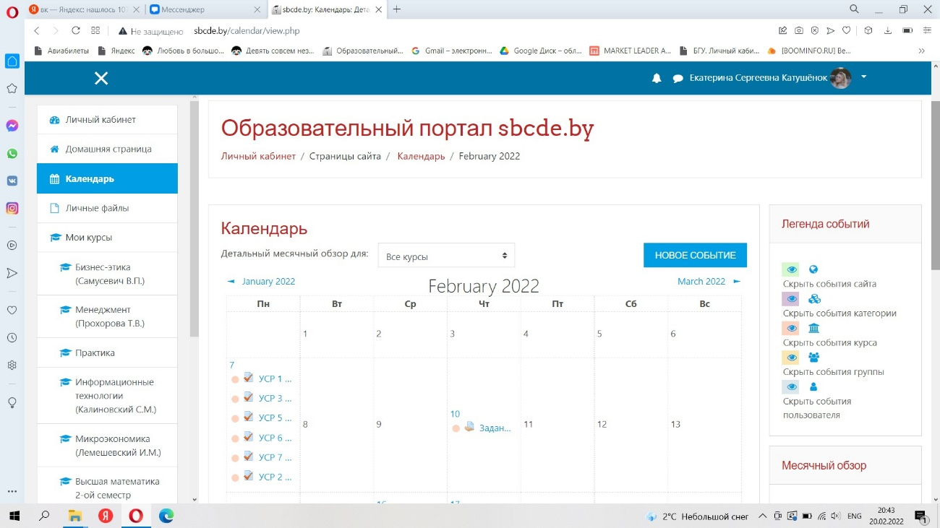

Рисунок 1.1 – Интерфейс «Учебный портал БГУ»

Недостатками портала являются:

* данные об оценках, посещаемости и о количестве сданных работ хранятся на втором портале БГУ;
* длительное время отклика.

Портал представлен в виде мобильного приложения для Android и iOS, а также в виде сайта. Интерфейс предоставлен на рисунке 1.2.

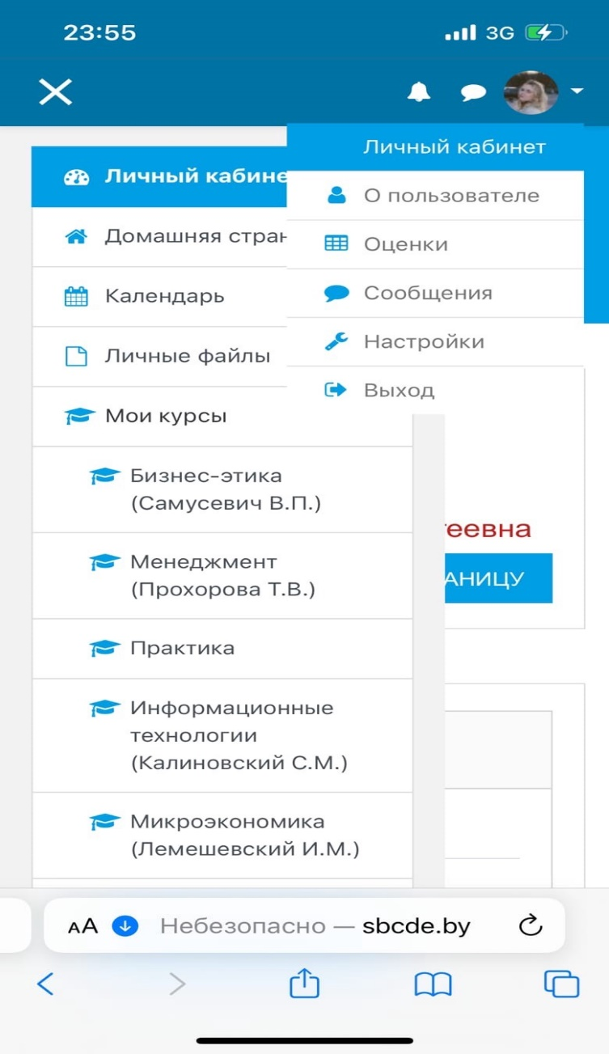

Рисунок 1.2 – Интерфейс мобильной версии «Учебный портал БГУ»

Учебный портал БНТУ создан для дистанционного обучения. Имеет такие возможности, как:

* + - * написание тест и онлайн проверку;
      * проведение онлайн лекций;
      * выставление оценок в онлайн журнал успеваемости;
      * онлайн чаты с преподавателями.

Учебный портал БНТУ имеет собственные курсы для самообразования. Доступ к курсам имеют все учащиеся прошедшие успешную авторизацию.

Недостатки учебного портала БНТУ:

* не достаточная безопасность персональных данных;
* отсутствие обратной связи преподавателей.

Интерфейс представлен на рисунке 1.3.

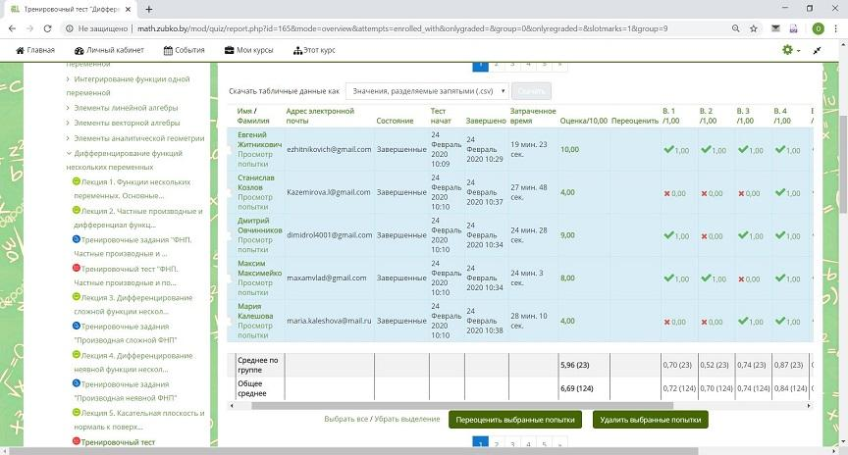

Рисунок 1.3 – Рабочий интерфейс «Учебный портал БНТУ»

Учебный портал БГУИР. Доступ к порталу может получить как авторизованные, так и не авторизованный пользователь. На портале доступна информация о: расписании, успеваемости, посещаемости, данных о предметах и преподавателях. Интерфейс представлен на рисунках 1.4, 1.5.

Учебный портал с целью облегчения процесса обучения.

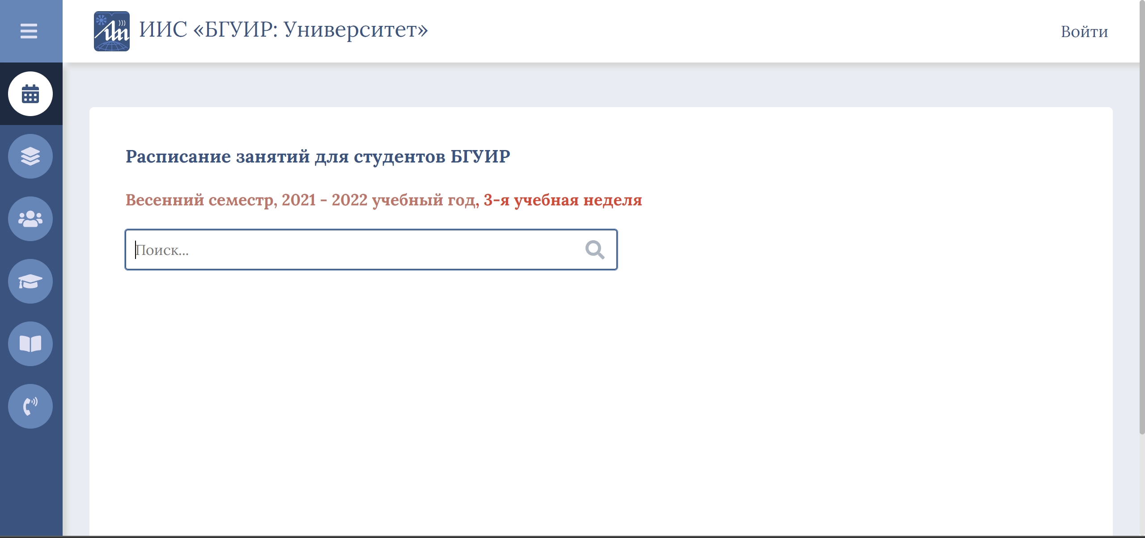Рисунок 1.4 – Интерфейс «Учебный портала БГУИР»

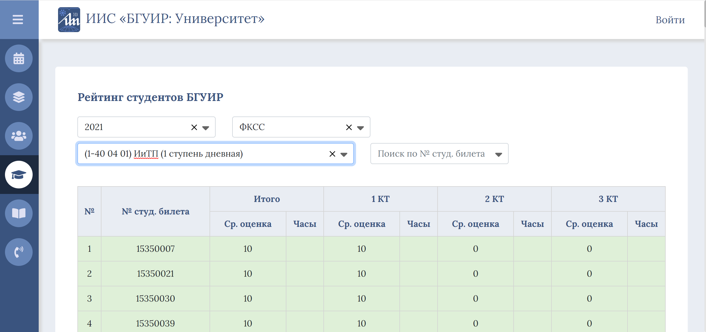

Рисунок 1.5 – Интерфейс «Учебный портала БГУИР»

На портале БГУИР можно посмотреть рейтинг учащихся за определенный год. Для этого нужно выбрать: год, факультет и номер группы.

Недостаток портала – это свободный доступ к информации об учащихся. И к успеваемости учащихся.

1. ВЫБОР И ОБОСНОВАНИЕ СРЕДСТВ РАЗРАБОТКИ

На сегодняшний день, с интенсивным развитием информационных технологий и их активным использованием во всех отраслях человеческой деятельности, наблюдается существенный рост объемов обрабатываемой в компьютерных системах информации. С увеличением объемов информации растет необходимость в разработке эффективных средств ее обработки, хранения, обеспечения доступа нескольким пользователям и так далее. Автоматизированные информационные системы управления кадрами являются мощным инструментом по учету работников, графиков их отпусков, автоматизации документооборота, а также в получении различной аналитической информации и решении других задач [10].

Перед началом работы, были изучены средства разработки, чтобы выбрать наиболее подходящий вариант для реализации проекта. Базы данных создаются для упорядоченного хранения информации. Для создания однопользовательских баз данных, программисты используют: Microsoft Visual FoxPro, Microsoft Access. Для многопользовательских – MS SQL Server, Oracle и MySQL.

Инфраструктура Framework Core решает одну основную задачу: сохранение объектов .Net в базе данных и извлечение их в более позднее время [2].

Проанализировав разнообразные базы данных, был выбран MS SQL Server. Данный вариант имеет следующие достоинства:

1. Многопоточность, поддержка нескольких запросов;
2. Простота в использовании. Наличие множества плагинов и дополнительных приложений упрощает работу с базами данных;
3. Гибкая система привилегий и паролей;
4. Безопасность;
5. Масштабируемость. Универсальная СУБД, можно использовать для работы с проектами разного размера;
6. Скорость. Высокая производительность обеспечивается за счет упрощения некоторых стандартов [14].

Интерфейс MySQL представлен на рисунке 2.1.

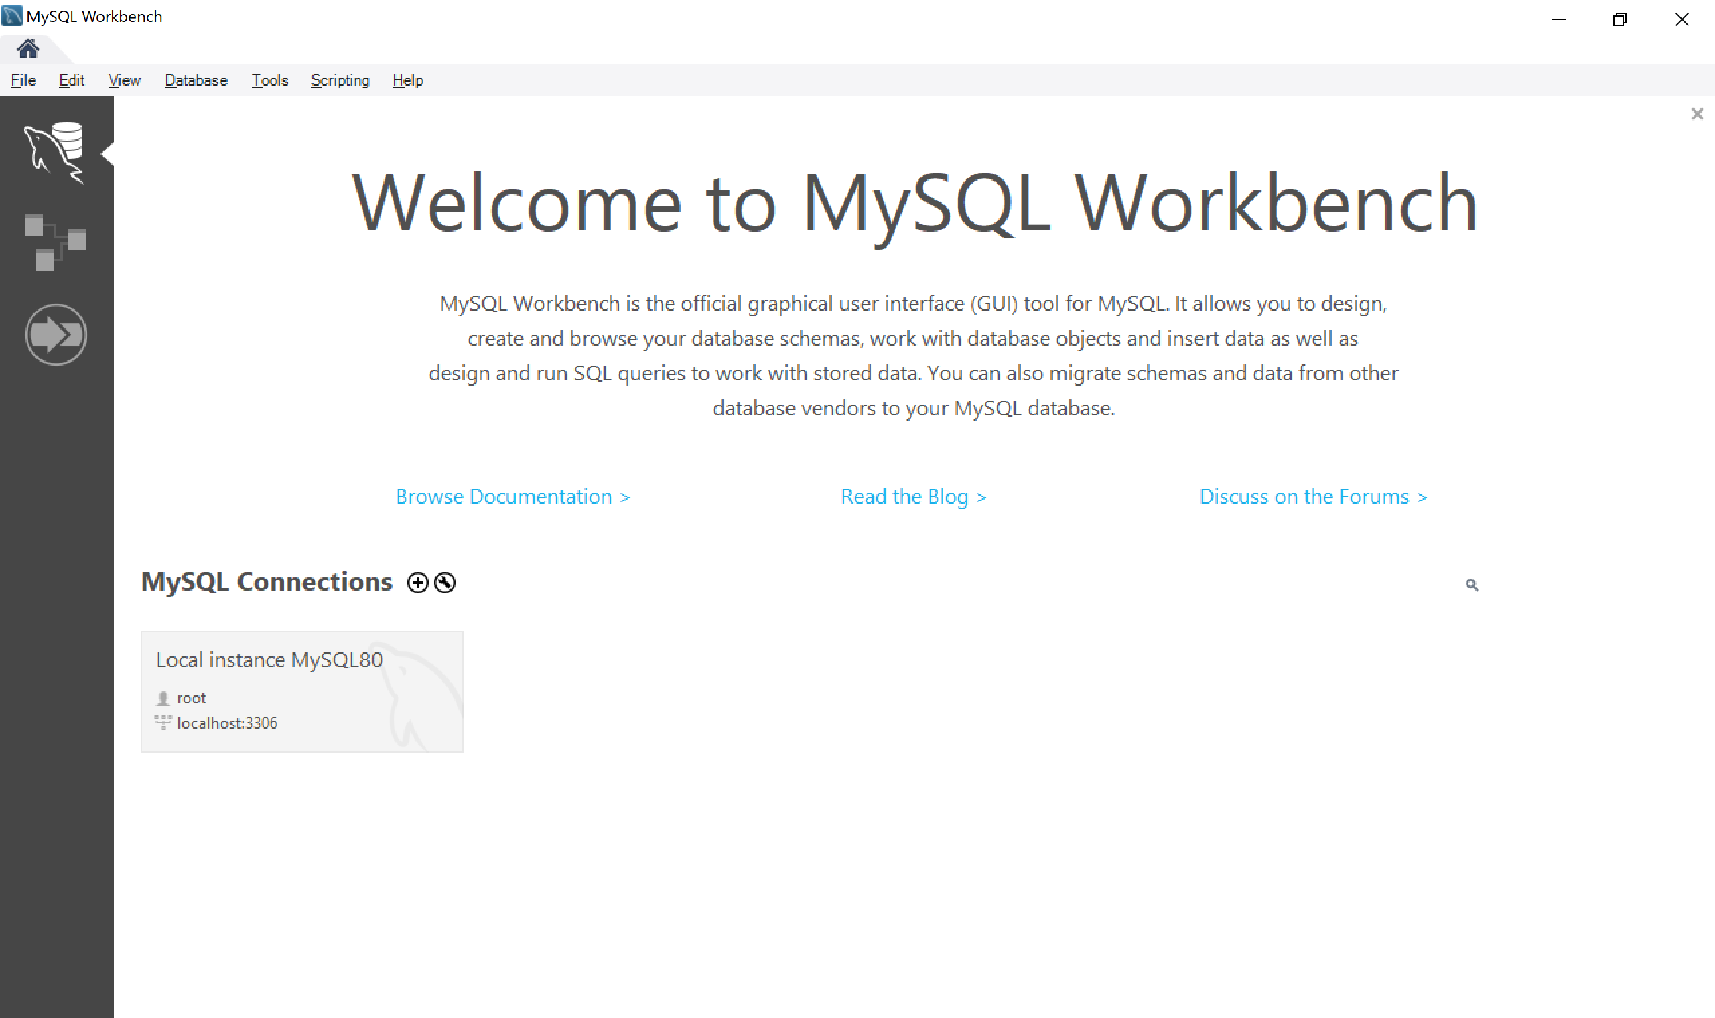

Рисунок 2.1 – Интерфейс MySQL

Microsoft Visual Studio интегрированная среда разработки программного обеспечения и ряда других инструментальных средств. Данные продукты позволяют разрабатывать как консольные приложения, так и приложения с графическим интерфейсом.

Active Server Pages для .NET (ASP.Net Core) платформа для безопасного создания клиент-серверных веб-приложений [1]. В состав ASP.Net Core входят:

1. Веб-сервисы;
2. Программная инфраструктура.

Преимущества ASP.NET Core:

* Позволяет контролировать формирование ответа пользователю;
* разделяет уровень представления и уровень бизнес-логики;
* легкость в интеграции с Java Script библиотеками;
* позволяет выполнять модульное тестирование;
* современные API-интерфейсы;
* инфраструктура ASP.NET имеет открытый код [4].

Интерфейс среды разработки ASP.NET Core представлен на рисунке 2.2.

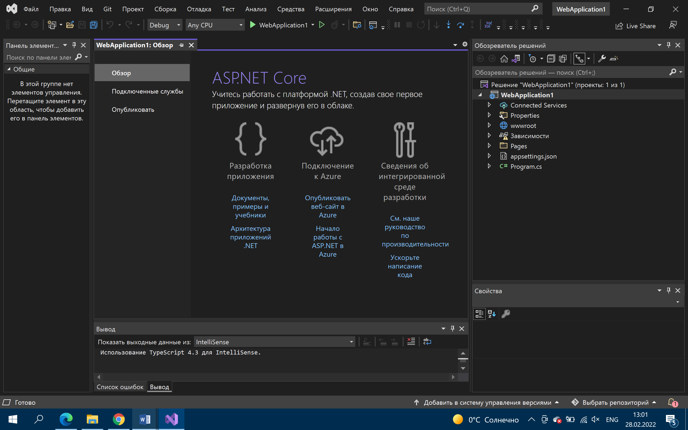

Рисунок 2.2 – Интерфейс ASP.NET Core

Для разработки веб-приложений с помощью ASP.NET Core используется язык программирования С#.

C# объектно-ориентированный язык программирования. C# является Си-подобным языком.

Ключевые особенности языка C#:

* необязательные указатели;
* автоматическое управление памятью посредством сборки мусора;
* формальные синтаксические конструкции для классов, интерфейсов, структур, перечислений и делегатов;
* возможность перегрузки операций для специальных типов без особой сложности;
* поддержка программирования на основе атрибутов. Разработка такого вида позволяет аннотировать типы и их члены для дополнительного уточнения их поведения [3].

3 ПРОЕКТИРОВАНИЕ ЗАДАЧИ

3.1 Логическая структура программного средства

В качестве логического уровня моделирования при разработке программного средства были выбраны следующие диаграммы:

– диаграмма «сущность-связь»;

– диаграмма вариантов использования;

– диаграмма деятельности;

– диаграмма последовательности.

Диаграммы «сущность-связь» (ERD) (рисунок 3.1) предназначены для разработки моделей данных и обеспечивают стандартный способ определения данных и отношений между ними. С помощью диаграммы осуществляется детализация хранилищ данных проектируемой системы, а также документируются сущности системы и способы их взаимодействия, включая идентификацию объектов, важных для предметной области (сущностей), свойств этих объектов (атрибутов) и их отношений с другими объектами (связей).



Рисунок 3.1 – Диаграмма «сущность-связь»

Диаграмма вариантов использования – это сходное концептуальное представление или концептуальная модель системы, в процессе ее проектирования и разработки [5].

Основными элементами диаграммы являются: участники (actor) и прецедент (вариант).

Участник – это множество логический ролей, исполняемых при взаимодействии с прецедентом или сущностями. Графически участники выражаются «человечками» [6].

Прецедент – описание множества последовательных событий, выполняемых системой, которые приводят к наблюдаемому участником результату [7].

Диаграмма вариантов использования представлена в приложении А.

Диаграмма деятельности – это диаграмма, которая фокусируется на выполнении и потоке поведения системы вместо реализации. Это также называется объектно-ориентированной блок-схемой. Диаграммы действий состоят из действий, которые состоят из действий, которые применяются к технологии поведенческого моделирования.

Диаграмма деятельности представлена на рисунке 3.2 для учащихся, в приложении Б для преподавателя и администратора.



Рисунок 3.2 – Диаграмма

деятельности

Диаграмма последовательности отображает временной аспект взаимодействия. На диаграмме присутствуют: линия жизни (отображается штриховой линией), экземпляры сущности (исполнители), символ уничтожения объекта.

Диаграмма последовательности для пользователя (преподаватель) показана на рисунке 3.3.

Рисунок 3.3 – Диаграмма последовательности для преподавателя

Диаграмма последовательности для пользователя (учащийся) показана на рисунке 3.4.

Диаграмма последовательности для пользователя (администратор) показана на рисунке 3.5.

Рисунок 3.4 – Диаграмма последовательности для учащегося



Рисунок 3.5 – Диаграмма последовательности для администратора

3.2 Разработка пользовательского интерфейса

Интерфейс — это «проводник» между человеком и программой, операционной системой, техническим устройством или способ взаимодействия приложений между собой. Человек дает команды с помощью интерфейса, устройство их анализирует и отвечает. Основные задачи, для решения которых он предназначен:

* Ввод и отображение информации (звук, изображение);
* управление отдельными приложениями;
* обмен данными с другими устройствами;
* взаимодействие с операционной системой.

Интерфейс подразумевает взаимодействие не только человека и техники, но и компьютер-программа, программа-программа, компьютер-устройство.

Пользовательский интерфейс по виду взаимодействия с вычислительной техникой разделяется на такие виды:

* Командная строка. Через командную строку можно выполнить максимальное количество операций — это прямой способ общения с операционной системой.
* Графический и текстовый. Графика упрощает взаимодействие с компьютером, с ней работать гораздо легче и комфортнее, чем с текстом. В роли графического интерфейса выступают такие элементы: иконки, меню, списки, рисунки и схемы.
* Жестовый, тактильный, голосовой и нейронный. Жестовое взаимодействие позволяет отдавать команды движениями пальцев. Голосовой интерфейс — это управление голосом. Тактильный подразумевает взаимодействие с помощью осязания: вибрация или чувствительность к силе нажатия. Нейронный интерфейс передает команды прямо из мозга в компьютер, для этого в мозг вживляют электроды.

Важно, чтобы интерфейс соответствовал целям и контексту. Если это взаимодействие специалиста с компьютером, то главное — это способность обеспечивать получение информации и выполнение задач. Для обычного пользователя он имеет не только техническое, но и эстетическое значение: работа с ним должна быть удобной и понятной [9].

Дизайн пользовательского интерфейса должен обеспечивать минимизацию усилий пользователя при выполнении работы и приводить к:

* сокращению длительности операций чтения, редактирования и поиска информации;
* уменьшению времени навигации и выбора команды;
* повышению общей продуктивности пользователя, заключающейся в объеме обработанных данных за определенный период времени;
* увеличению длительности устойчивой работы пользователя.

Методология разработки.

Каскадная модель разработки. Это классическая модель, которая использовалась на заре разработки, и продолжает активно применяться и сегодня. Ее принцип работы довольно простой: каждый последующий этап выполняется только тогда, когда полностью закончен предыдущий. Есть четкое разделение этапов, и разработка происходит как бы каскадом, постепенно спускаясь от первого к последнему. Данная модель разработки ПО довольно жесткая, имеет строгие правила. Она четко определяет сроки прохождения каждого этапа. Но есть и недостаток: сделать шаг назад очень сложно. Внесение правок в существующий проект обходится очень дорого и проблематично. Такой способ подходит только для проектов, которые четко расписаны, есть полное понимание, что создается, для каких целей и какие требования выставляются. Можно использовать такой подход в том случае, если есть подробный прототип или уже существующее подобное приложение. Кроме того, каскадную модель нужно использовать при работе с государственными учреждениями, где важно строго сдавать отчетности, следовать графику и не отклоняться от заданного первоначально плана [8].

На рисунке 3.6 представлен интерфейс основной формы.

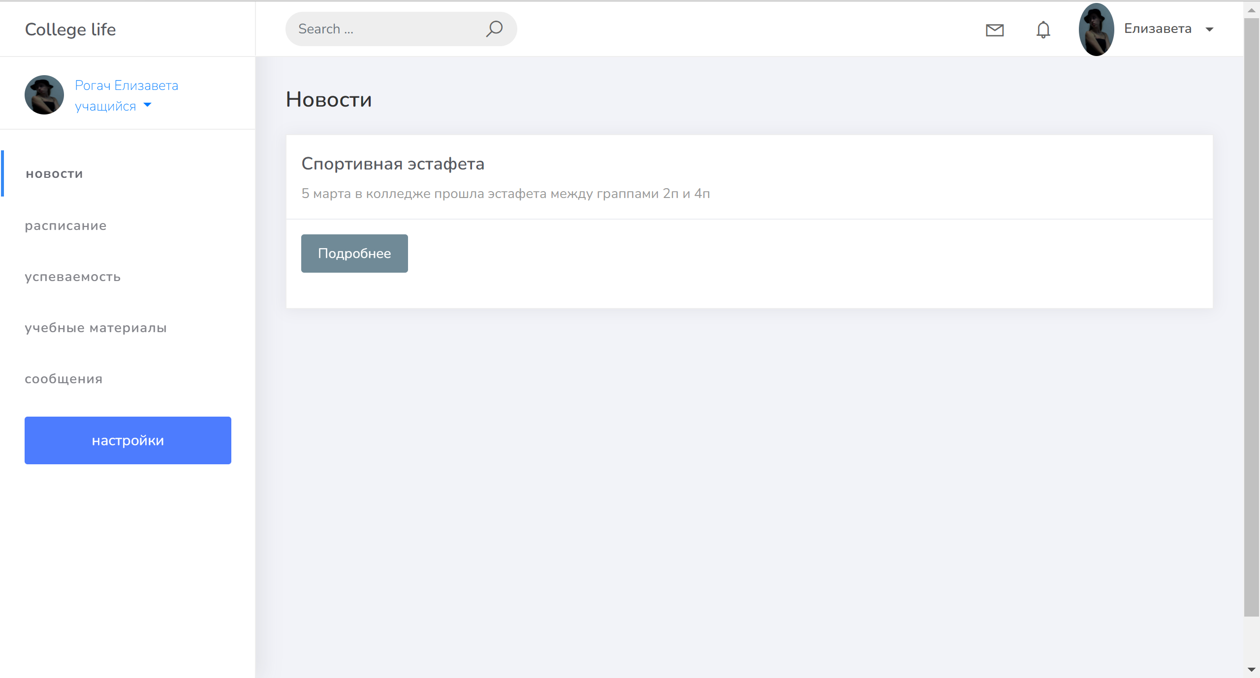

Рисунок 3.6 – Интерфейс основной формы

На рисунке 3.7 представлен интерфейс новостей.

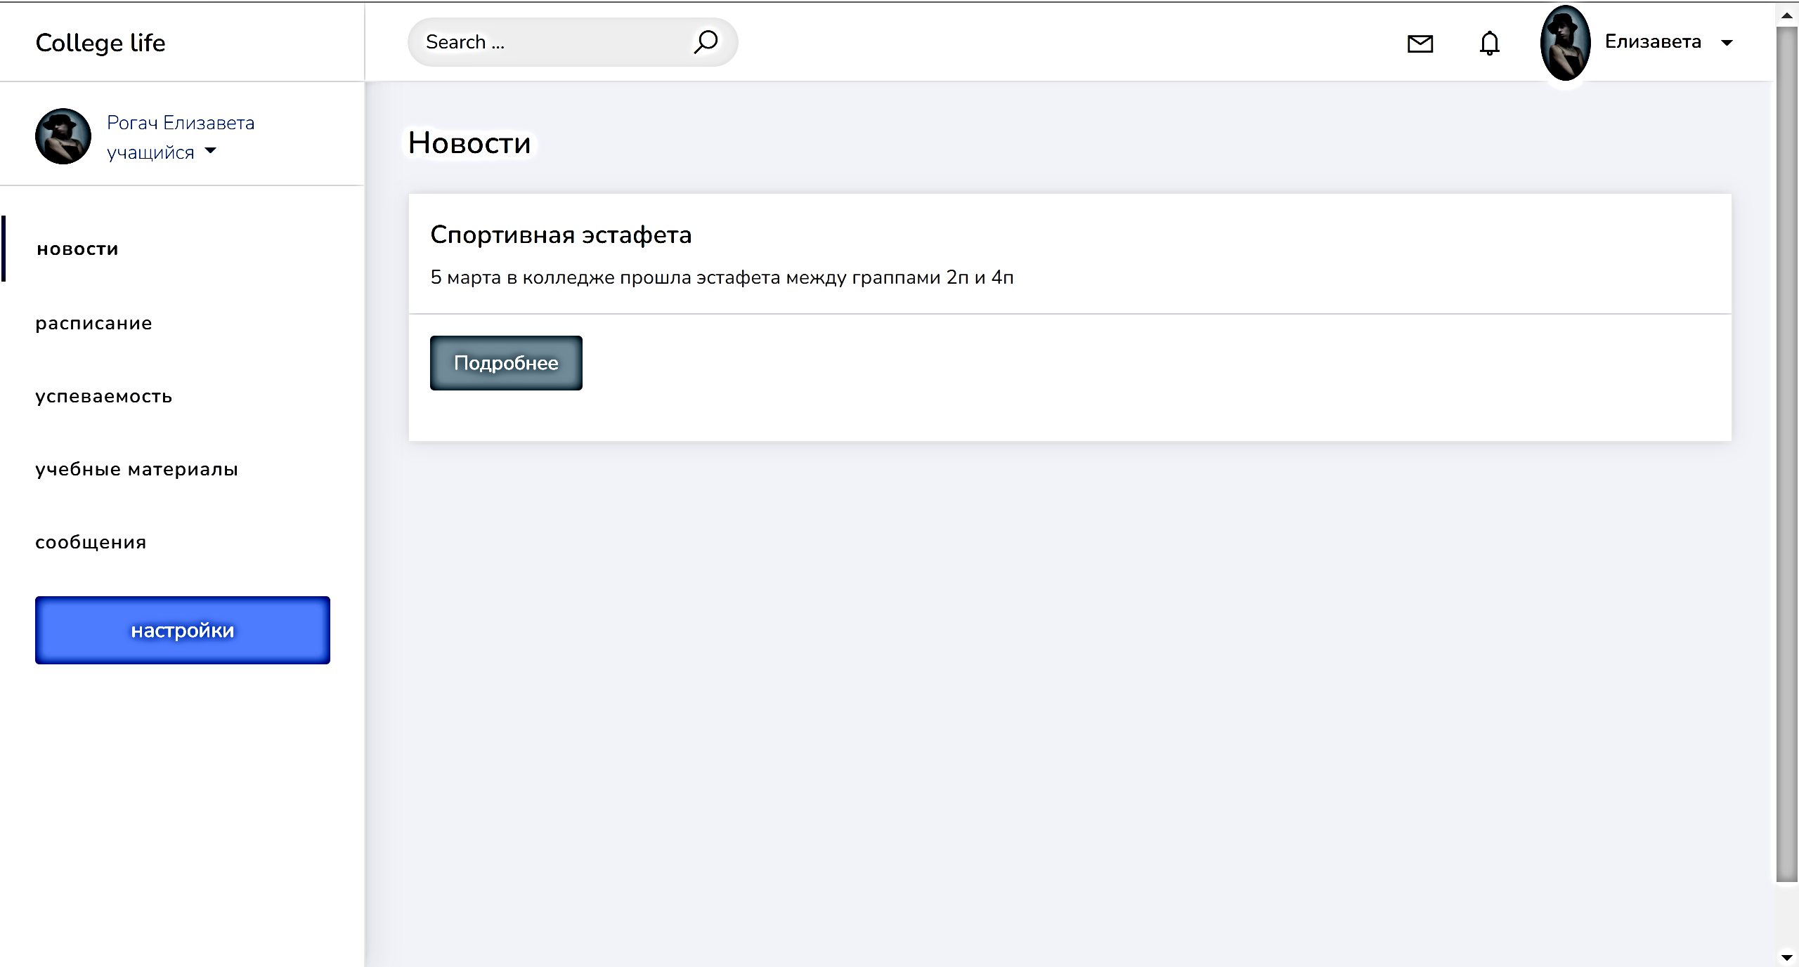

Рисунок 3.7 – Интерфейс новостей

На рисунке 3. 8 представлен интерфейс расписания.

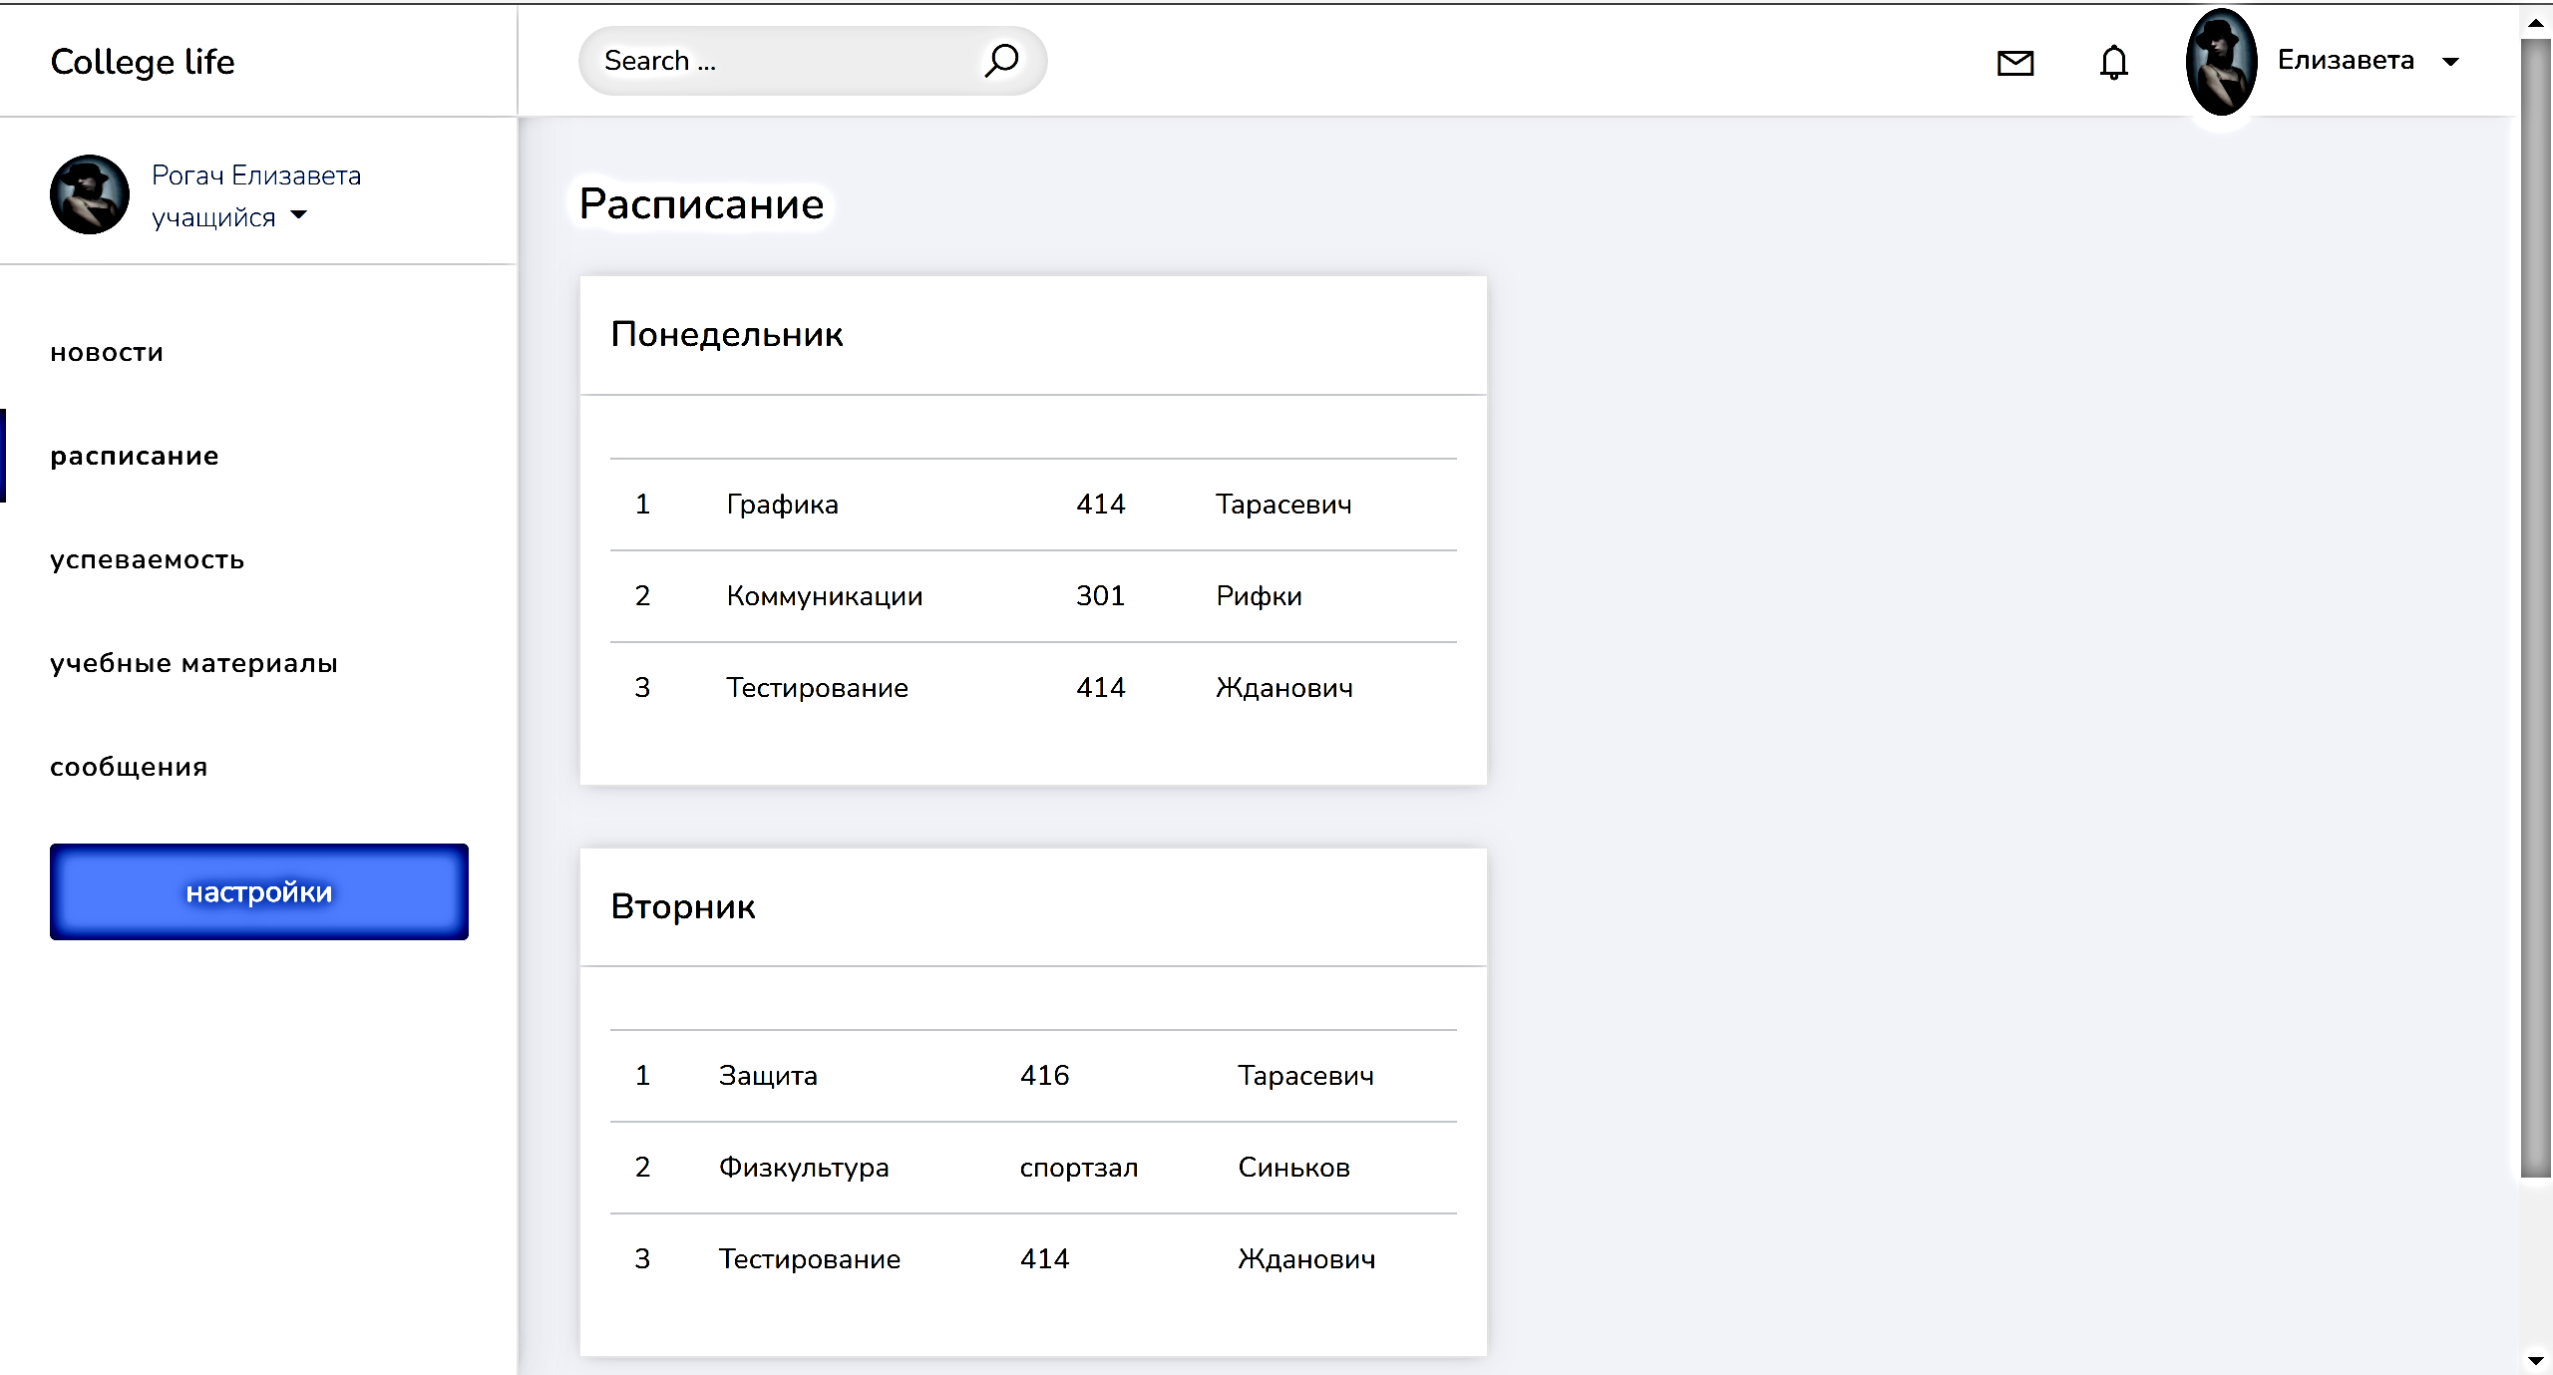

Рисунок 3.8 – Интерфейс расписания

На рисунке 3. 9 представлен интерфейс успеваемости.

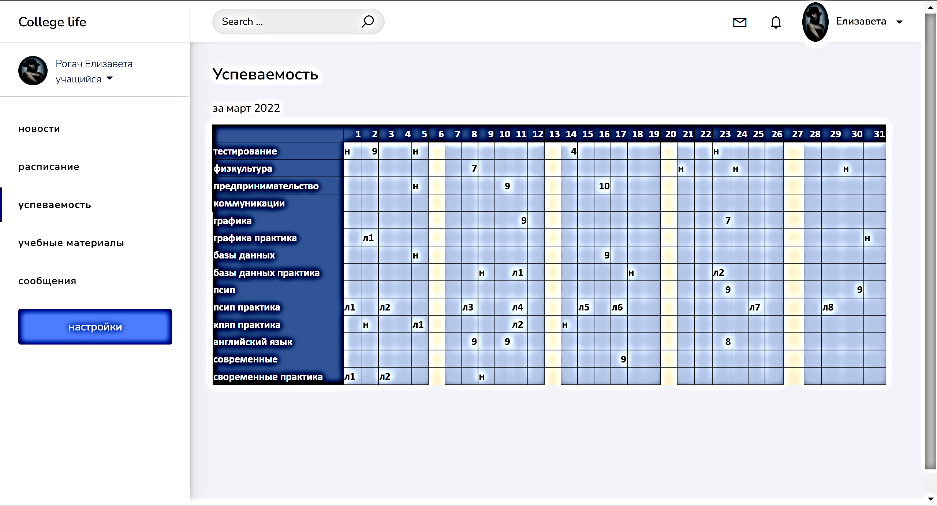

Рисунок 3.9 – Интерфейс успеваемости

На рисунке 3. 10 представлен интерфейс учебных материалов.

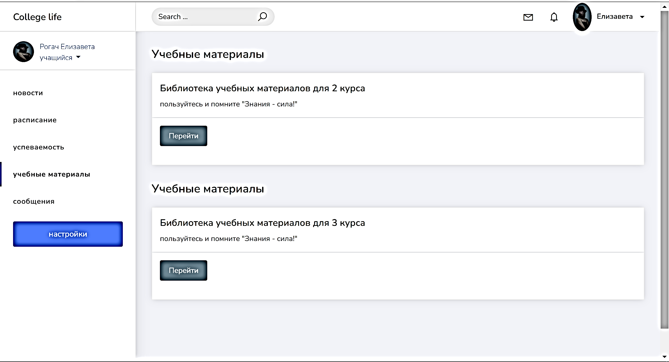

Рисунок 3.10 – Интерфейс учебных материалов

На рисунке 3.11 представлен интерфейс сообщений.

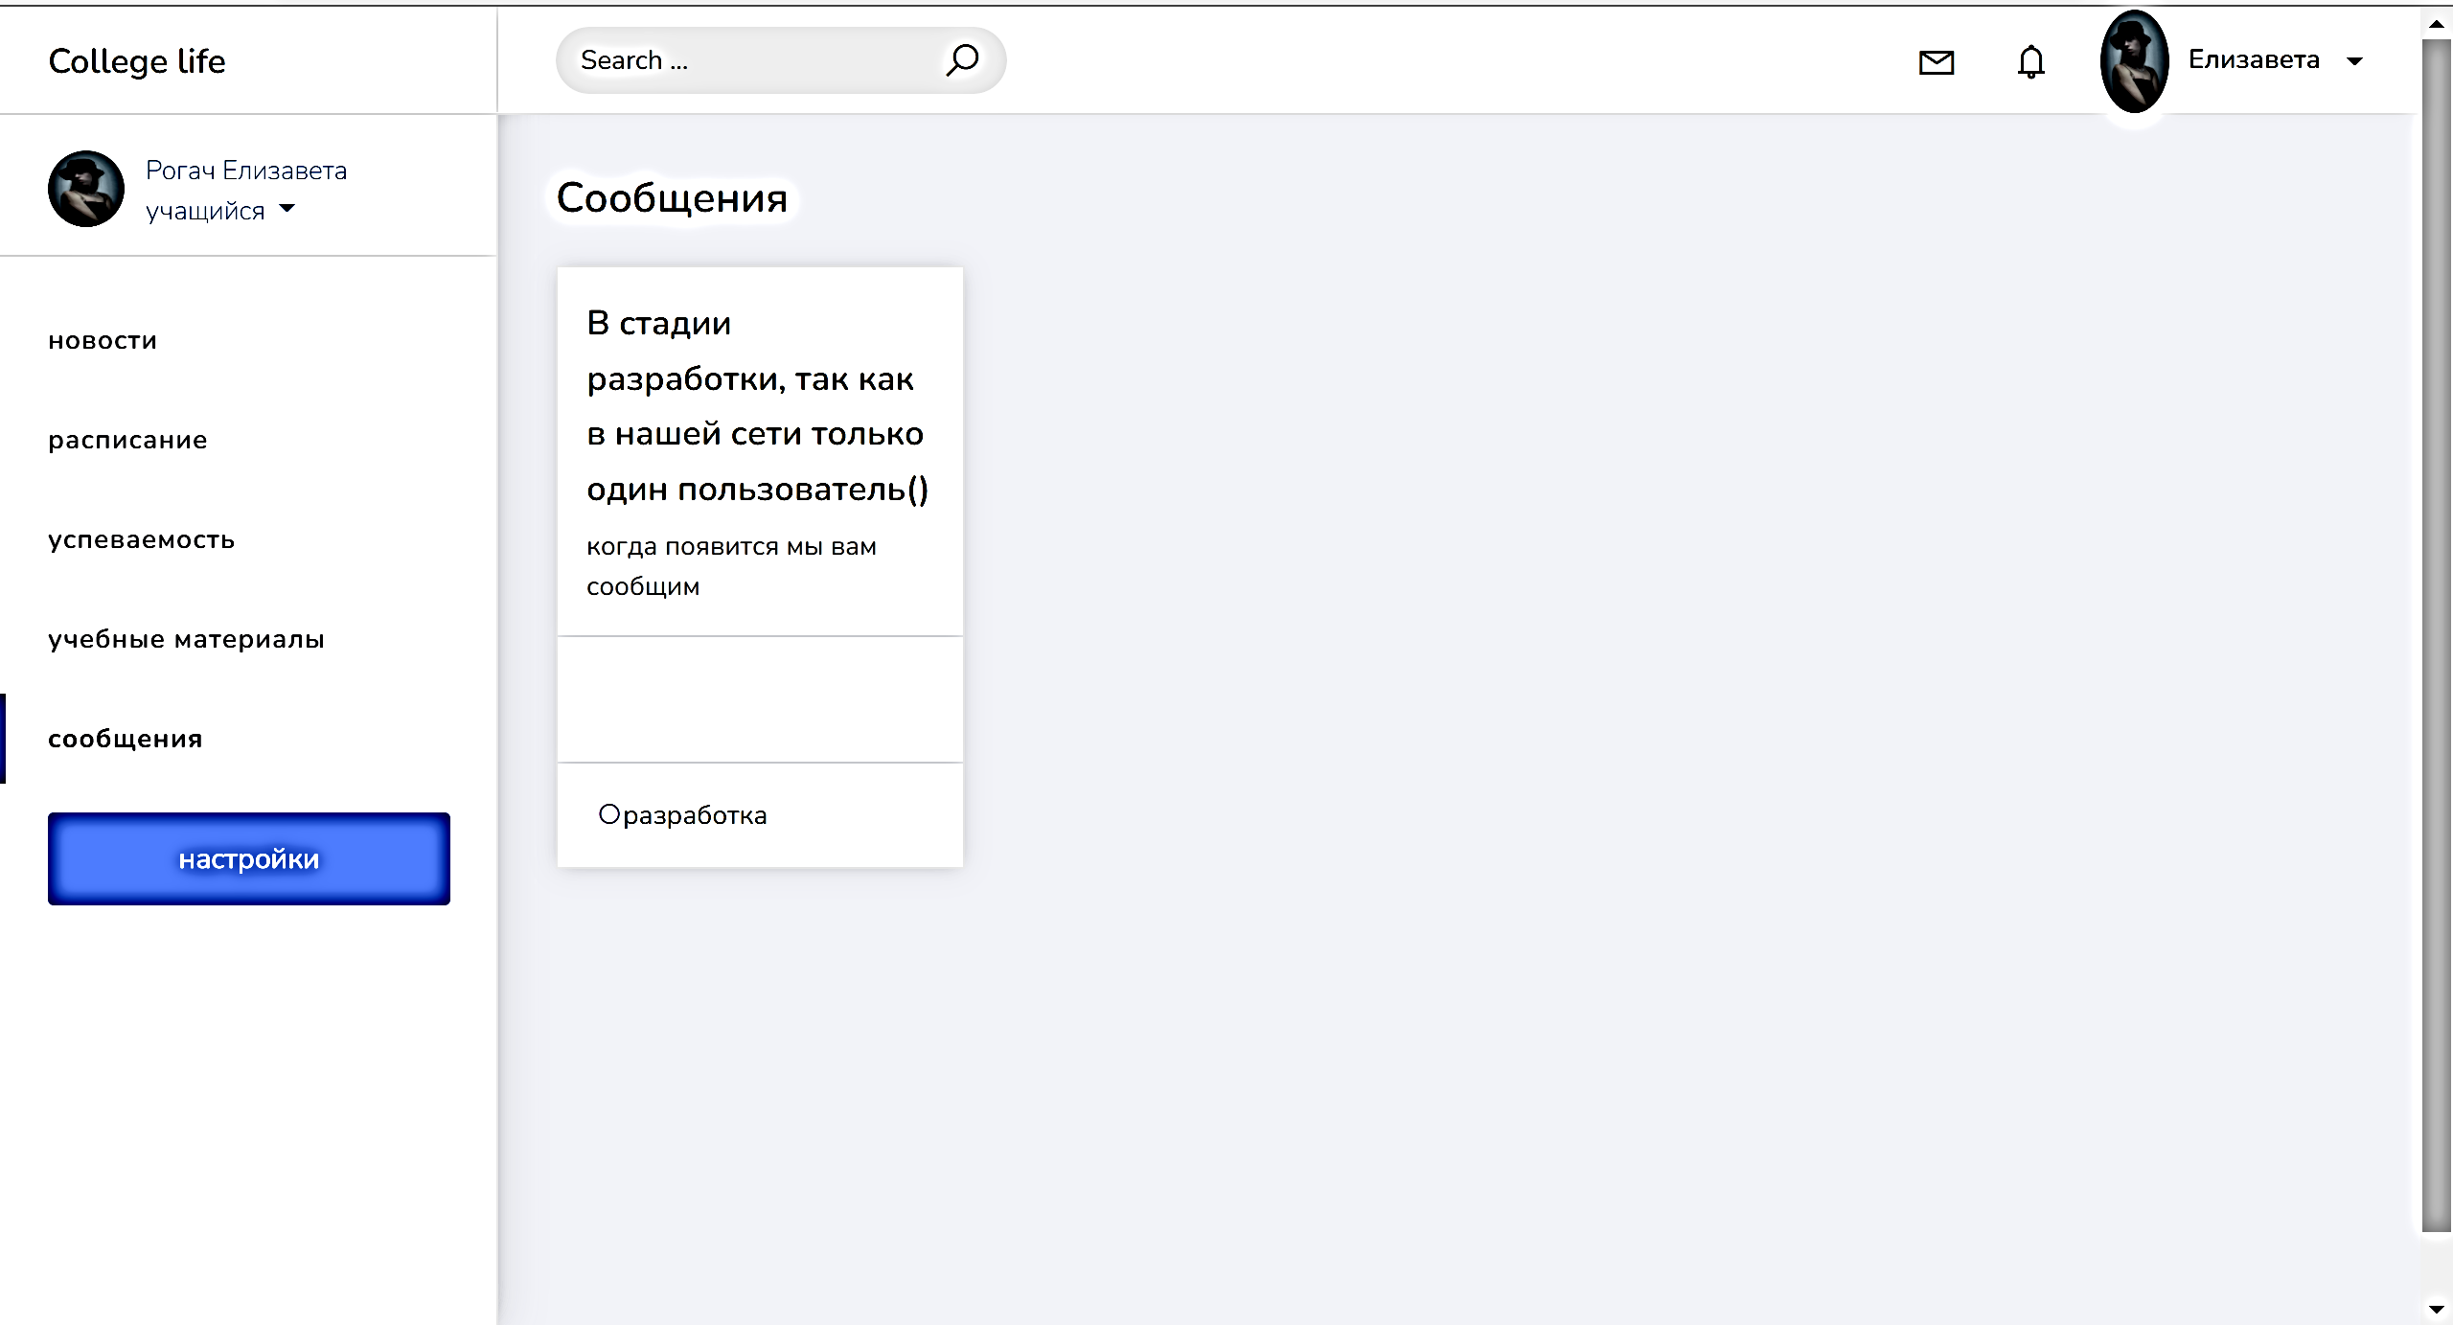

Рисунок 3.11 – Интерфейс сообщений

3.3 Физическая структура программного средства

Данное программное средство имеет следующую структуру, представленную на рисунках 3.12.

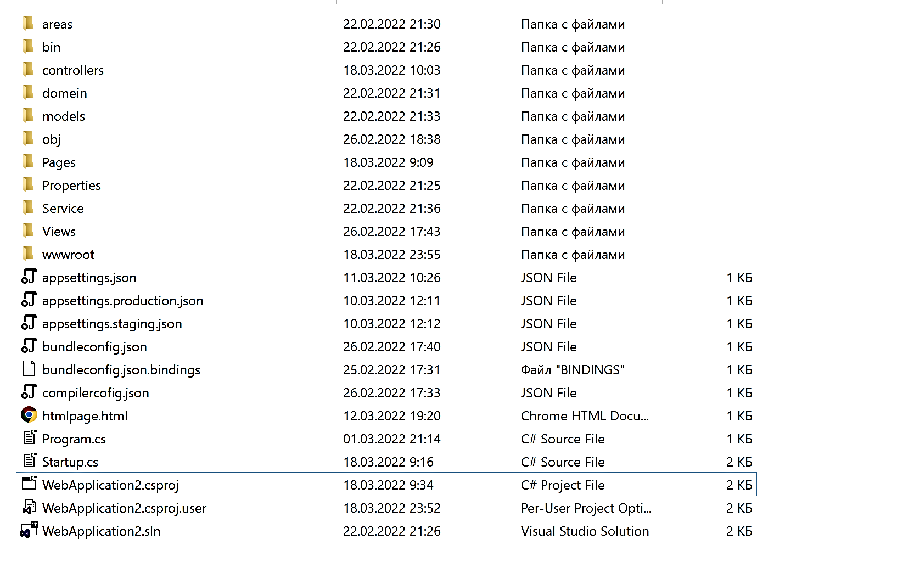

Рисунок 3.12 – Структура проекта

3.4 Описание разработанных модулей

В ходе разработки локальной социальной сети «College life» было выделено несколько основных функциональных модулей.

Под модулем подразумевается отдельный взаимосвязанный код, выполняющий четко определенную функцию.

Основные модули программного средства:

* главная форма;
* форма новостей;
* форма успеваемости;
* форма учебных материалов;
* форма сообщений;
* форма личного профиля.

Модуль «главная форма» представляет форму, в которой происходит выбор пункта меню.

Модуль «форма новостей» представляет форму, в которой происходит просмотр актуальных новостей.

Модуль «форма успеваемости» представляет форму, в которой происходит подключение таблиц Excel с динамическим обновлением.

Модуль «форма учебных материалов» представляет форму, в которой возможен просмотр учебных материалов с подключение к Google disk.

Модуль «форма сообщений» представляет форму, в которой происходит общение между пользователями с хранением переписок в базе данных.

Модуль «форма личного профиля» представляет форму, в которой показывается информация, хранимая в базе данных.

4 ПРИМЕНЕНИЕ ПРОГРАММЫ

4.1 Назначение и условия применения

Данное программное средство создано для облегчения взаимодействия между преподавателями и учащимися. Локальная социальная сеть «College life» имеет несколько уровней доступа.

Системные требования: операционная система:

* Windows 10;
* оперативная память 1 ГБ;
* свободное место на внутреннем накопителе 90 МБ;
* процессор Intel Core i5.

4.2 Руководство пользователя

При входе в программу на экране появляется окно авторизации (рисунок 4.1).

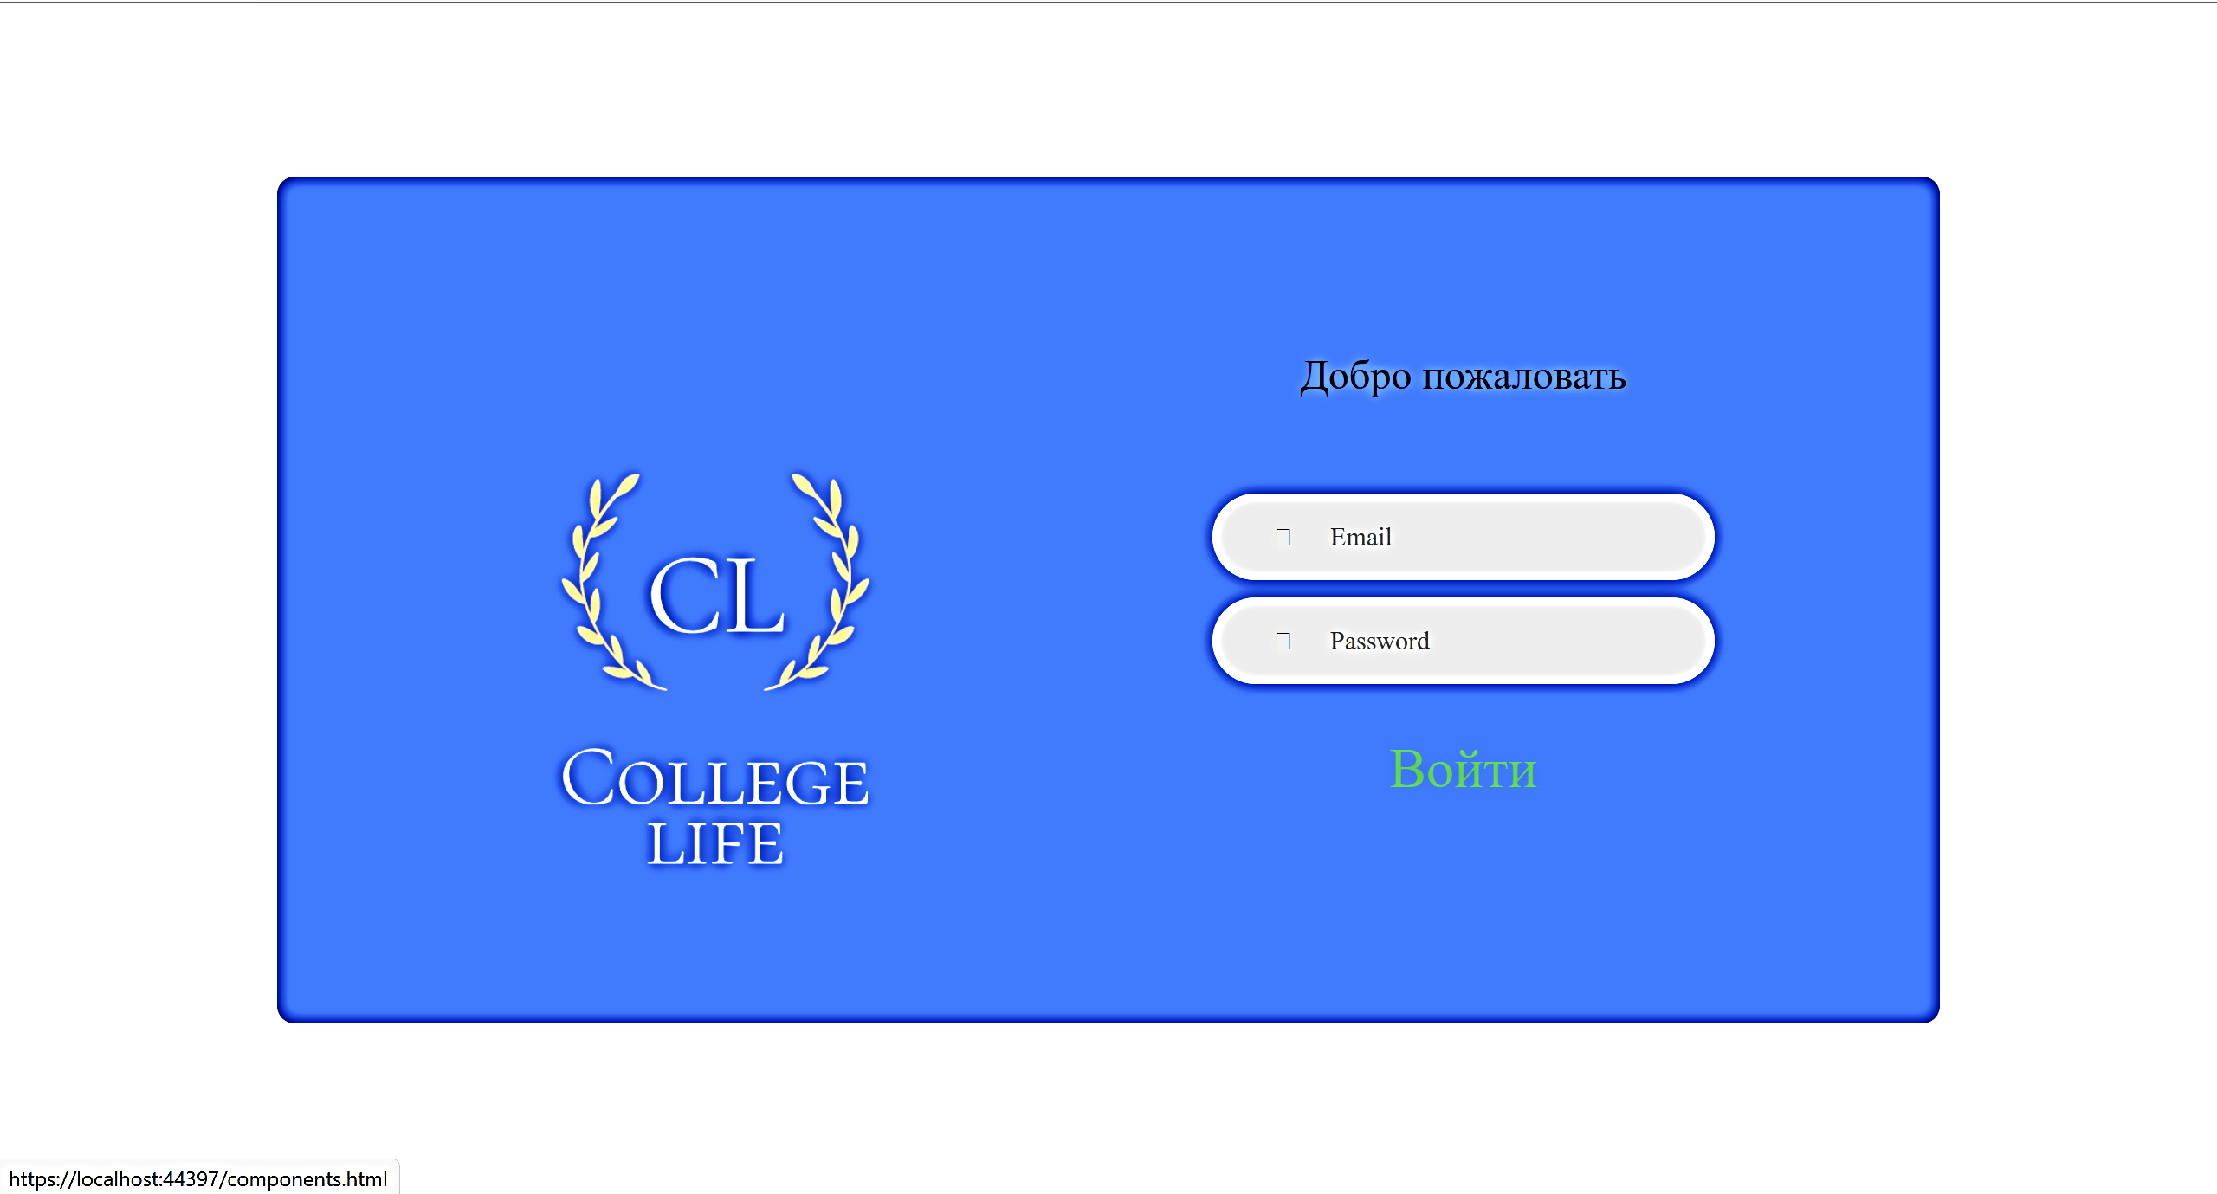

Рисунок 4.1 – Окно авторизации

При успешном вводе данных происходит переход на форму новости (рисунок 4.2). Данная форма содержит меню для перехода на другие формы.

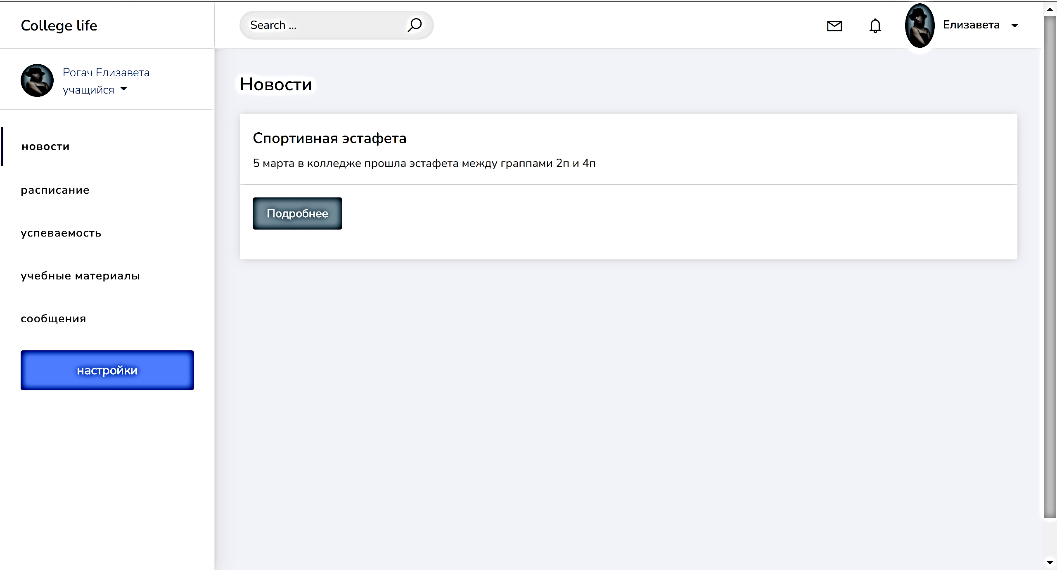

Рисунок 4.2 – Форма новости

После нажатия на кнопку расписание происходит переход в на форму с расписанием (рисунок 4.3).

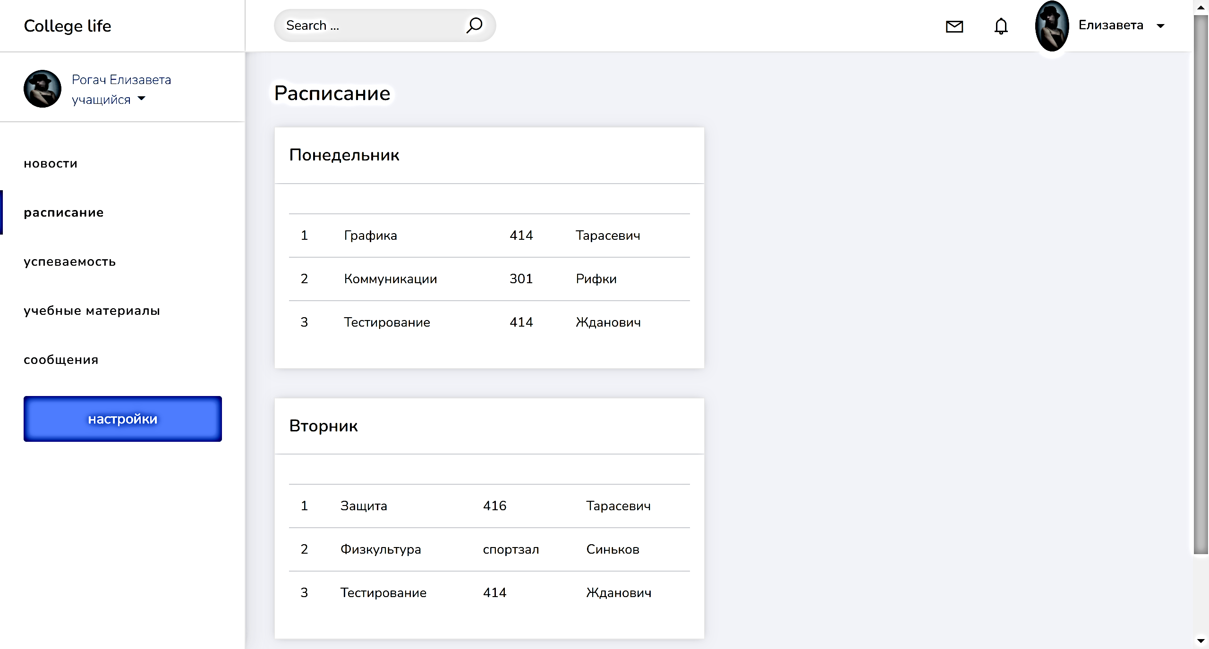

Рисунок 4.3 – Форма расписания

При нажатии на кнопку успеваемость появляется таблица с оценка, пропусками и со сданными лабораторными (рисунок 4.4).

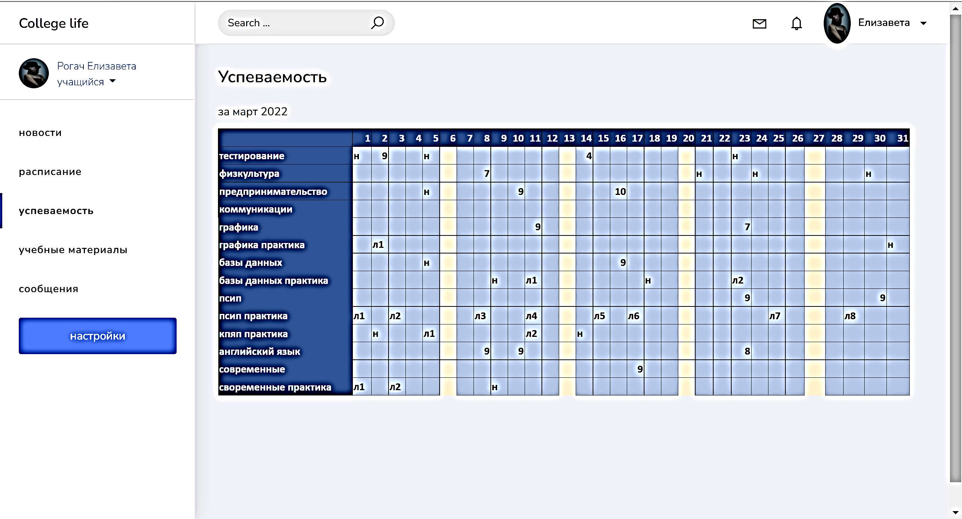

Рисунок 4.4 – Кнопка успеваемости

При нажатии на кнопку учебные материалы появляется список учебных материалов (рисунок 4.5).

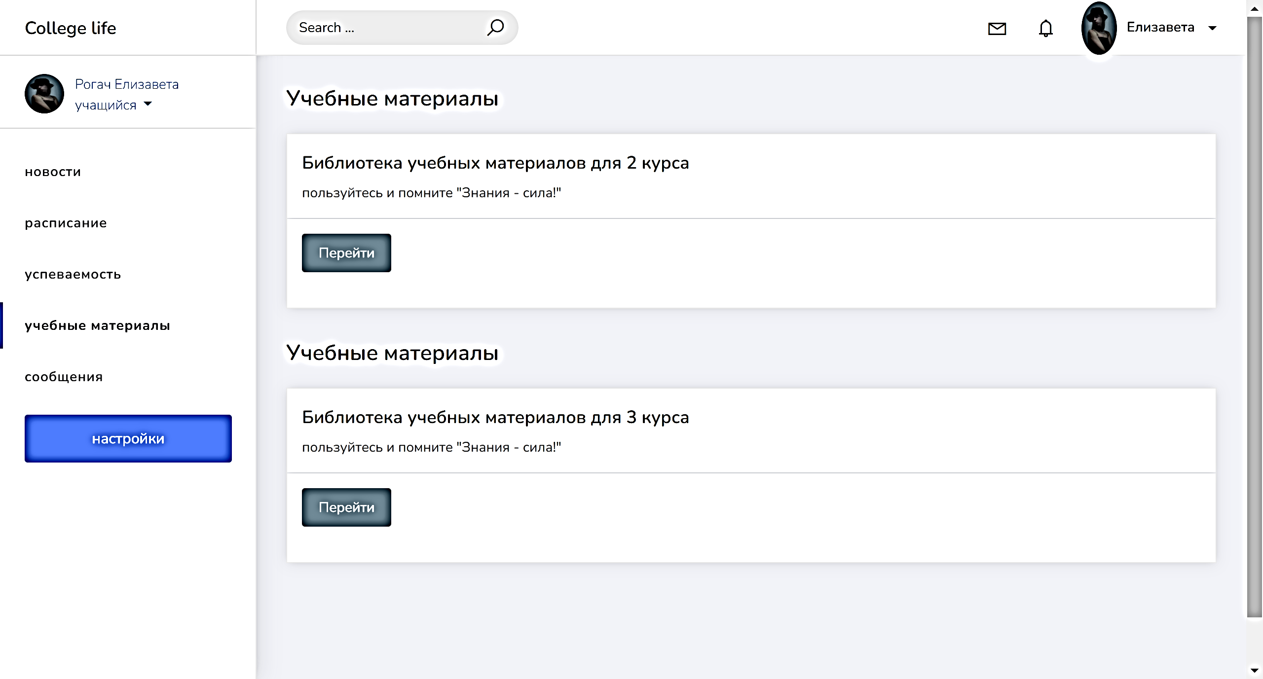

Рисунок 4.5 – Кнопка учебные материалы

При нажатии на кнопку перейти происходит переход на Google disk (рисунок 4.6).

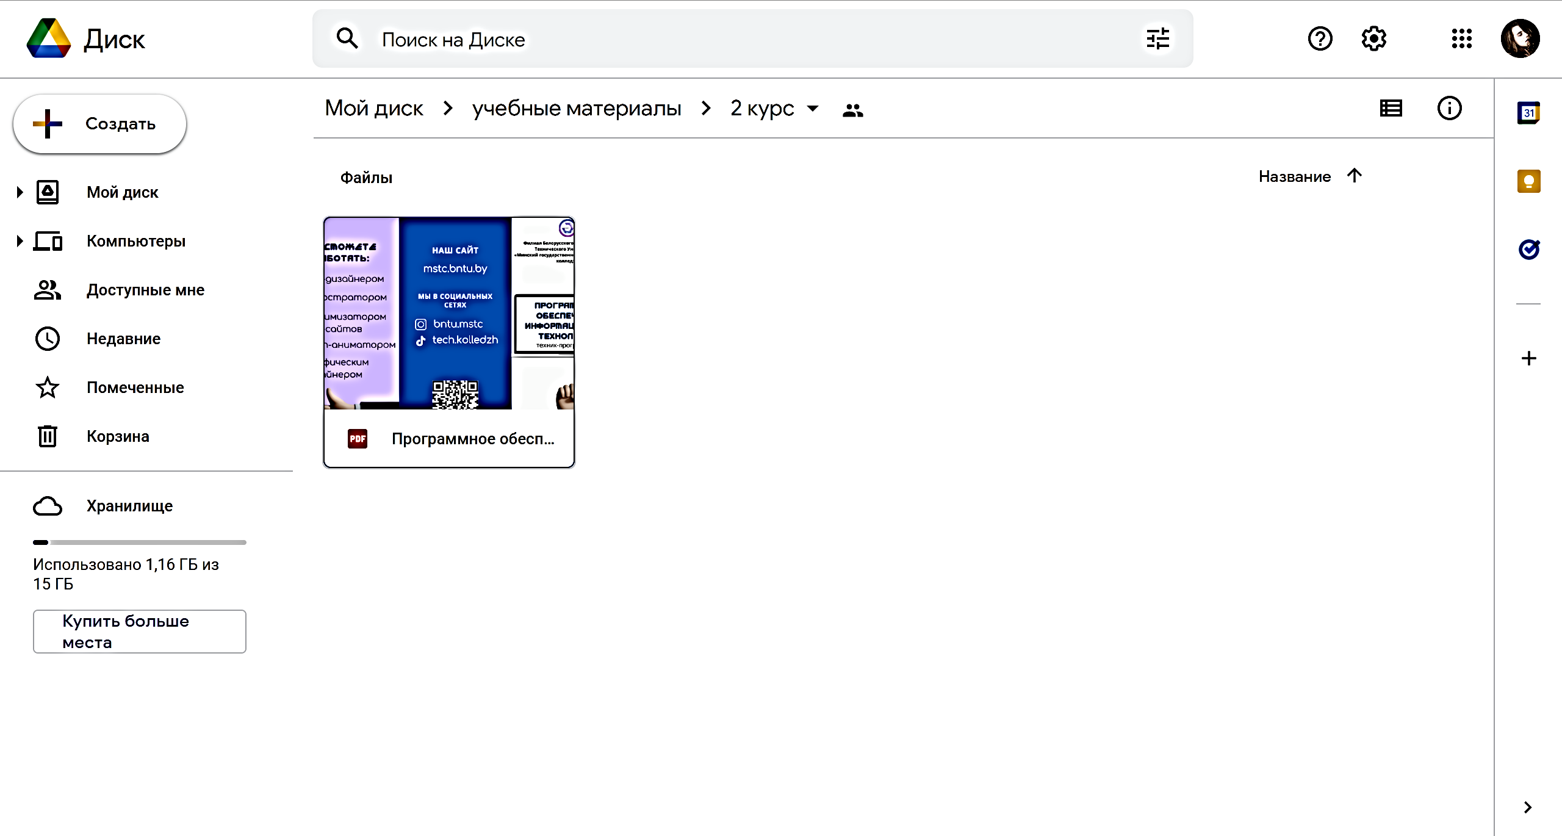

Рисунок 4.6 – Кнопка перейти

При нажатии на кнопку сообщения появляется блок с информацией о стадии разработки (рисунок 4.7).

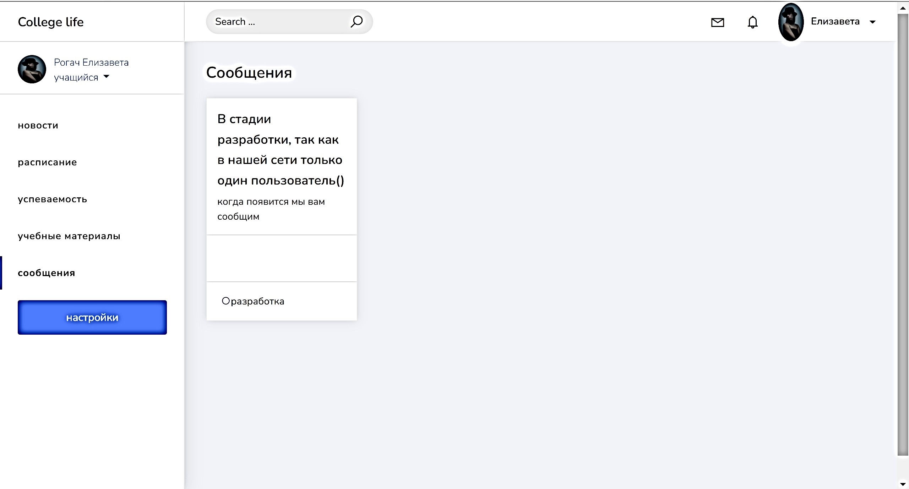

Рисунок 4.7 – Кнопка сообщения

При нажатии на кнопку моя страница появляется информация о пользователе (рисунок 4.8).

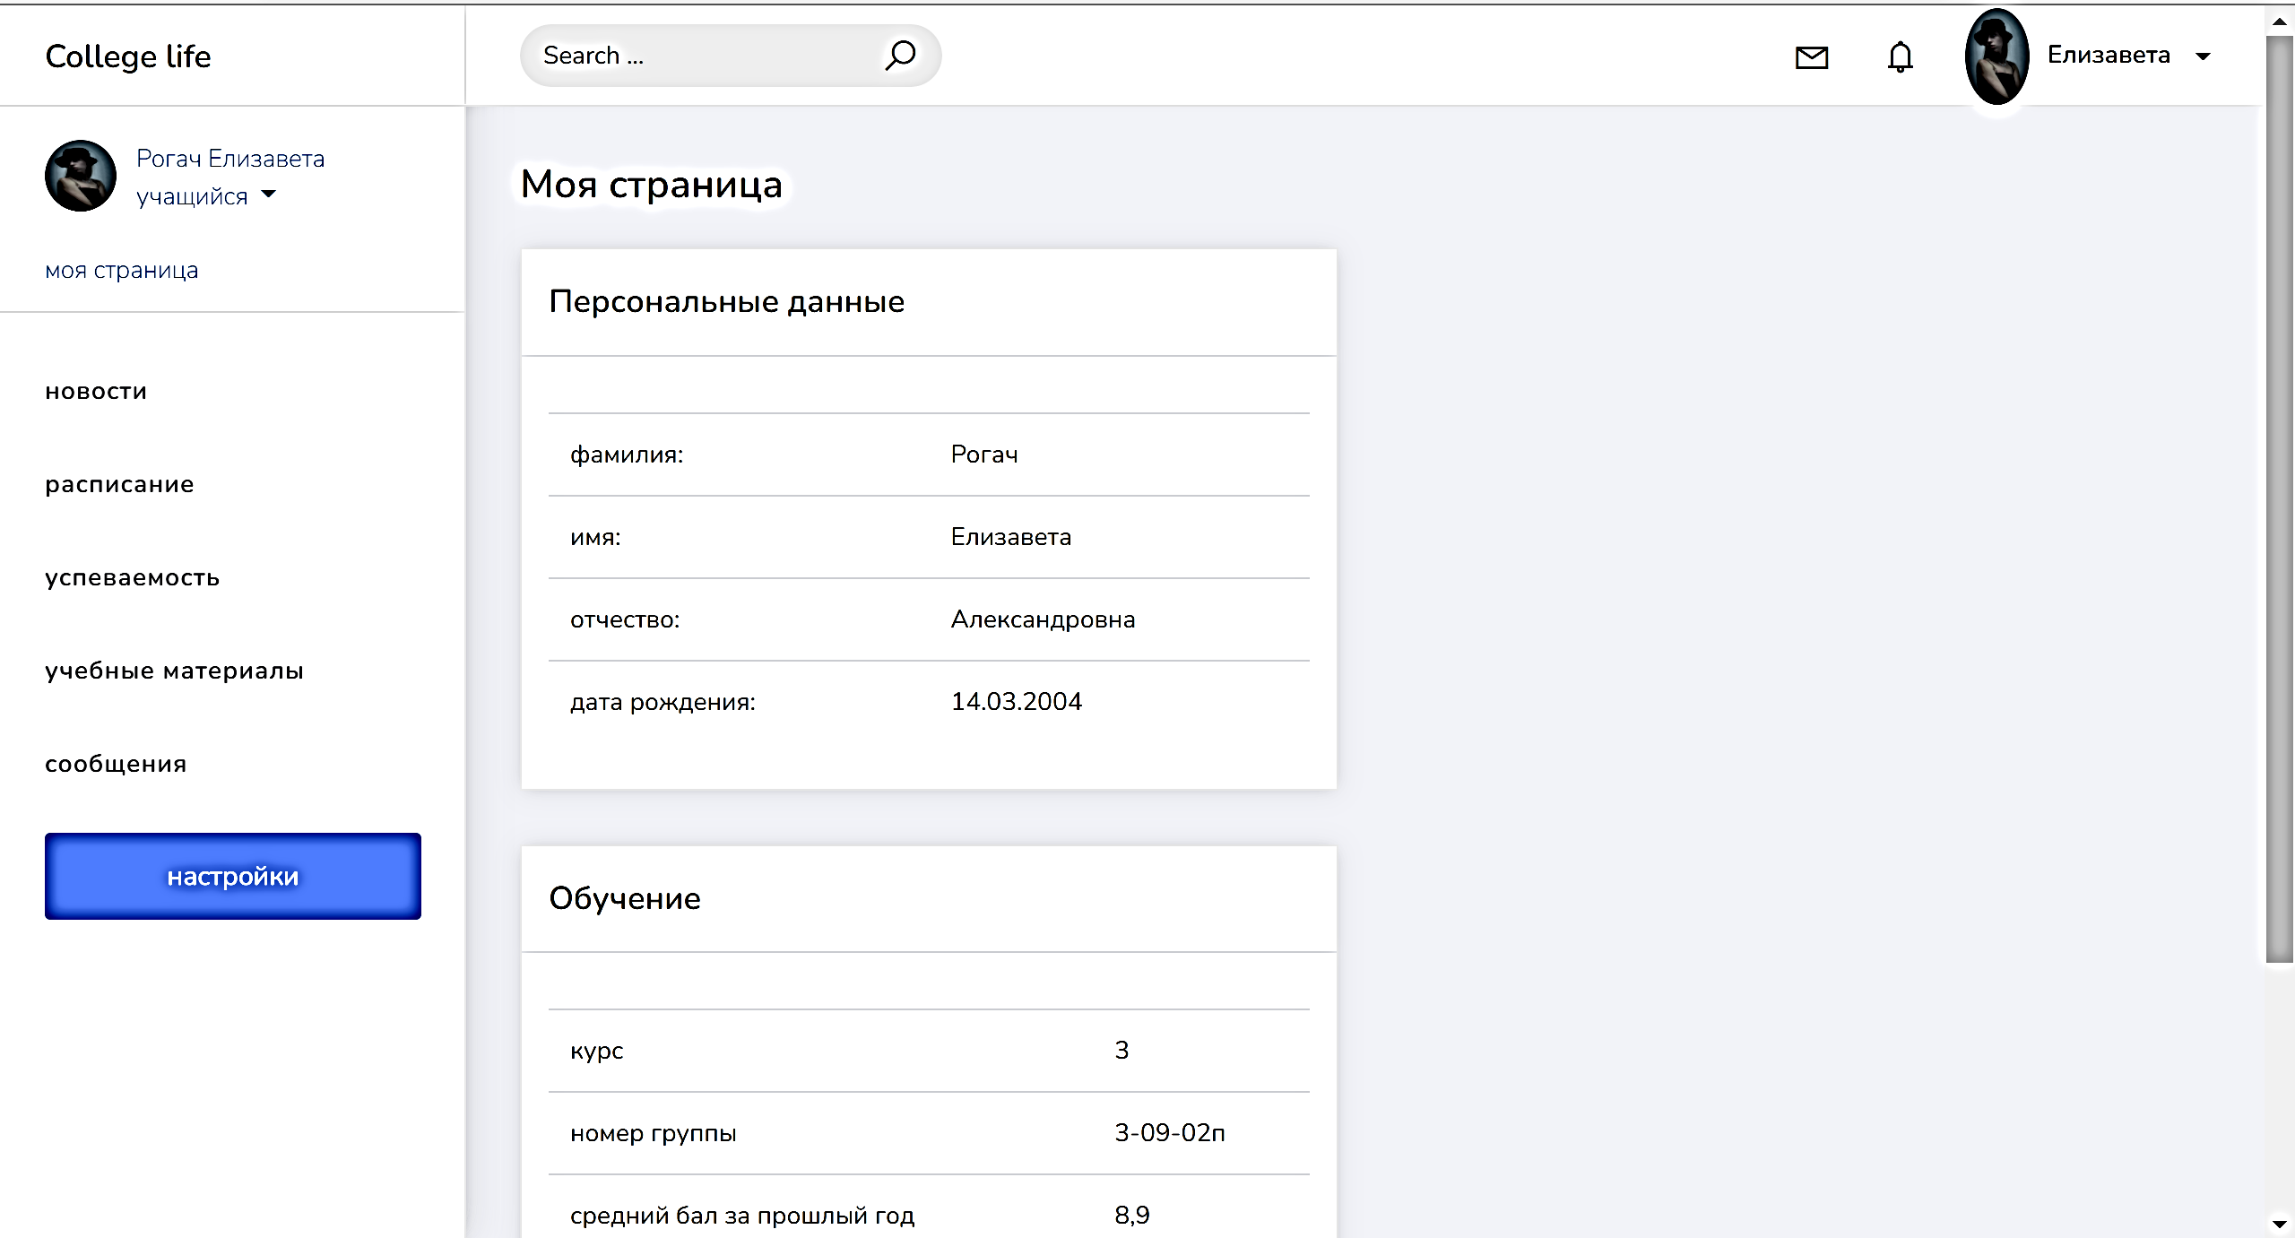

Рисунок 4.8 – Кнопка моя страница

Заключение

В соответствии c целью курсового проекта, была разработана локальная социальная сеть «College life». Задачи, поставленные в начале проектирования достигнуты.

Программные модули реализованы при помощи технологии ASP.NET Core с использованием языка программирования С# для хранения и обработки данных используется система управления реляционными базами данных My SQL.

В ходе работы были проанализированы актуальные проблемы автоматизации деятельности образовательных учреждений. Изучена предметная область автоматизации и разработана структура системы.

Также были изучены возможности технологии ASP.NET Core для реализации локальной социальной сети.

Разработанный проект можно будет внедрить в учреждениях образования Республики Беларусь. Приложение разрабатывается, как альтернатива бумажным журналам и информационным стендам.

* будут проектироваться и создаваться обновлений
* постоянное тестирование и устранение ошибок.
* подключение новых учреждений образования

Данное программное средство позволяете упростить просмотр, заполнение, изменение данных. Упрощает и оптимизирует учебный процесс.

Созданный программный продукт позволяет учащихся в любое время не только контролировать успеваемость и посещаемость занятий, но и своевременно узнавать расписание учебных занятий и новостях колледжа.

Программное средство было протестировано опытными специалистами и одобрено.

СПИСОК ИСПОЛЬЗУЕМЫХ ИСТОЧНИКОВ

[1] Прайс Марк, C# 8 и .NET Core. Разработка и оптимизация. — СПб.: Питер, 2021. — 816 с.

[2] Фримен, Адам, ASP.NET Core MVC 2 с примерами на C# для профессионалов, 7-е изд.: Пер. с англ. — СПб.: ООО “Диалектика”, 2019. — 1008 с.

[3] Чамберс Джеймс, Пэкетт Дэвид, Тиммс Саймон ASP.NET Core. Разработка приложений. — СПб.: Питер, 2018. — 464 с.

[4] Freeman Adam, Pro ASP.NET Core3 – London, 2019. –1071sheet.

ИНТЕРНЕТ-ИСТОЧНИКИ

[5] Диаграмма вариантов использования [Электронный ресурс]. – Режим доступа : https://flexberry.github.io/ru/fd_use-case-diagram.html

[6] Диаграмма вариантов использования [Электронный ресурс]. – Режим доступа : http://khpi-iip.mipk.kharkiv.edu/library/case/leon/gl4/gl4.html

[7] Диаграмма последовательности [Электронный ресурс]. – Режим доступа : https://sites.google.com/site/anisimovkhv/learning/pris/lecture/tema13/te ma13_3

[8] Методология разработки [Электронный ресурс]. – Режим доступа : https://wezom.com.ua/blog/metodologija-razrabotki-programmnogo-obespechenija

[9] Пользовательский интерфейс [Электронный ресурс]. – Режим доступа : https://www.calltouch.ru/glossary/interfeys/

[10] Технология клиент-сервер [Электронный ресурс]. – Режим доступа: https://www.ittelo.ru/news/tekhnologiya-klient-server-chto-eto-takoe/

[11] Учебный портал БГУ [Электронный ресурс]. – Режим доступа : https://edurfe.bsu.by/login/index.php

[12] Учебный портал БГУИР [Электронный ресурс]. – Режим доступа : https://iis.bsuir.by/

[13] Учебный портал БНТУ [Электронный ресурс]. – Режим доступа : https://e.bntu.by/

[14] Функции MS SQL Server [Электронный ресурс]. – Режим доступа : https://depix.ru/

ПРИЛОЖЕНИЕ А

(рекомендуемое)

Диаграмма вариантов использования

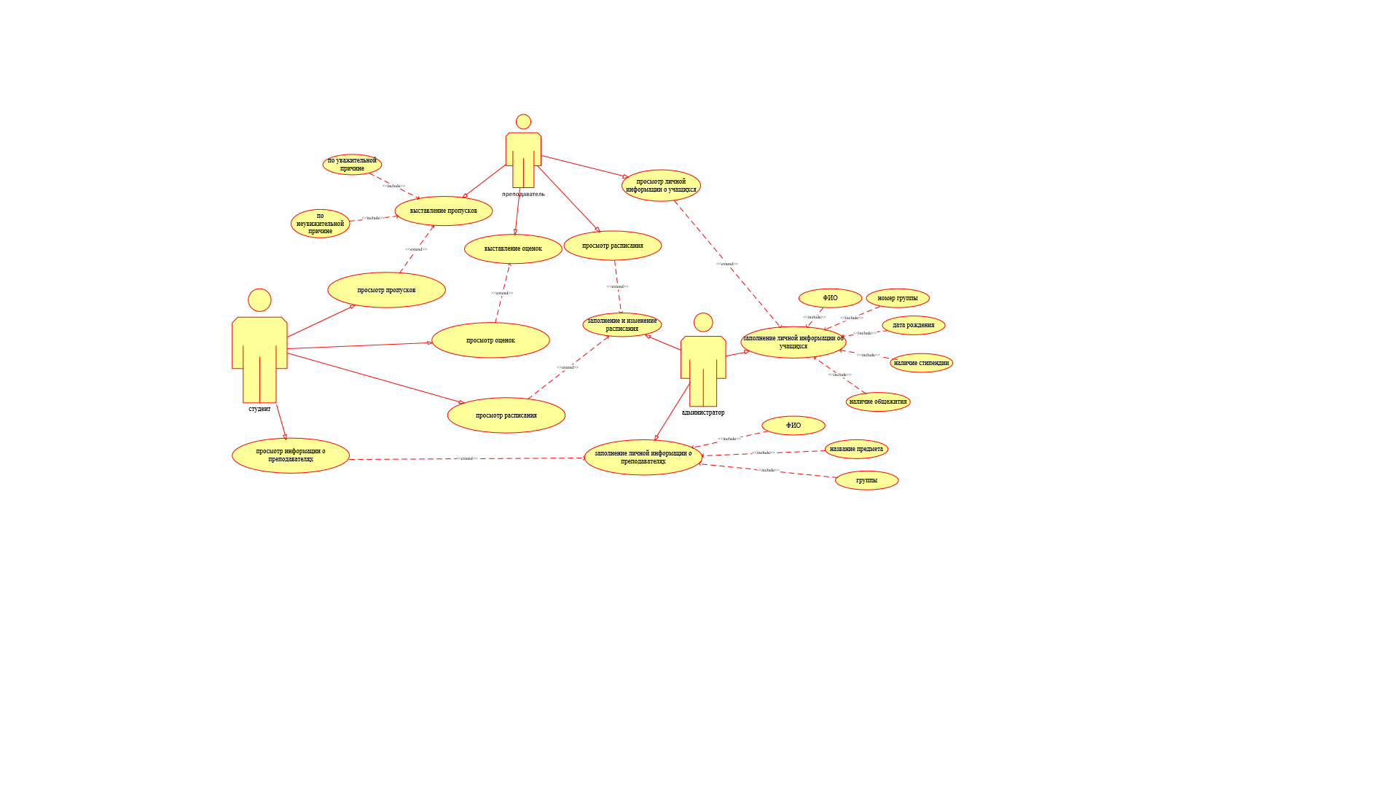

Рисунок А.1 – Диаграмма вариантов использования

ПРИЛОЖЕНИЕ Б

(рекомендуемое)

Диаграмма деятельности



Рисунок Б.1 – Диаграмма деятельности

ПРИЛОЖЕНИЕ В

(обязательное)

Справка о проценте оригинальности

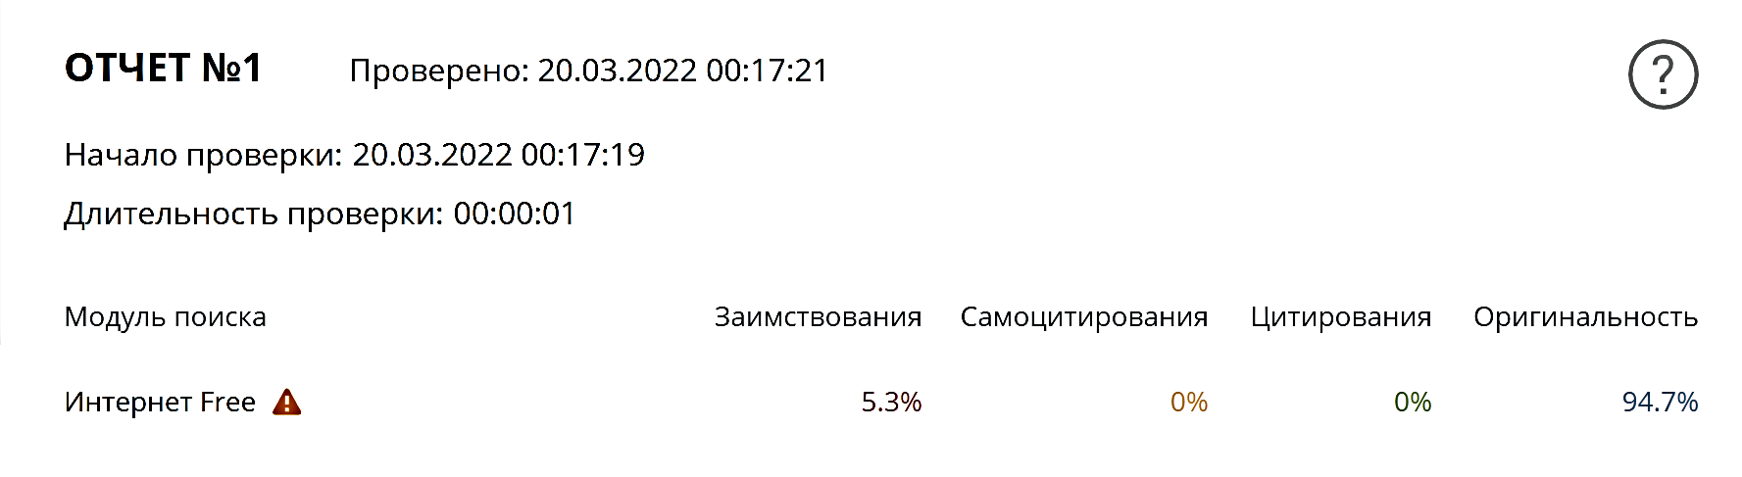

Рисунок В.1 – Результат проверки курсового проекта системой «Антиплагиат»